В «Уютной гостиной» собираются родители с детьми и учатся создавать уют в своём доме, правильно вести себя в гостях, за столом. Вместе они не только дегустируют блюда, но и читают книги, смотрят телевизор. Словом, идет активное общение, которого порой детям с ограниченными возможностями не хватает.
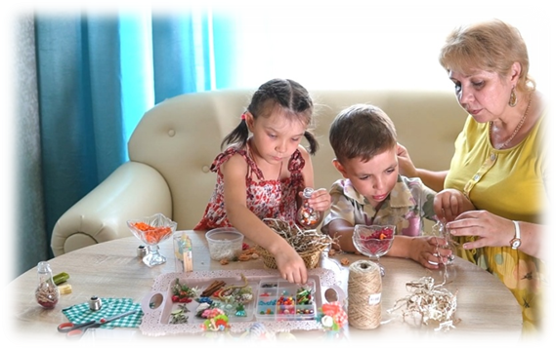
Реализовывая программу «Домовенок» педагоги стремятся привнести в жизнь детей больше позитивных эмоций и создать условия для раскрытия их потенциала.
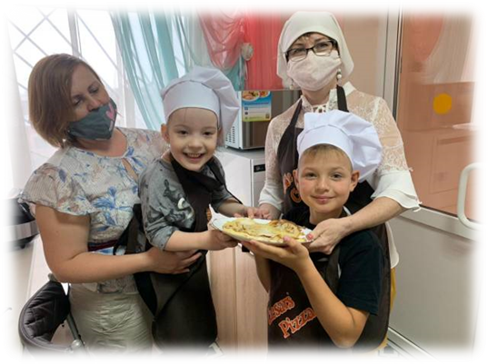


Государственное бюджетное учреждение социального обслуживания населения Ростовской области
«Социально-реабилитационный центр для несовершеннолетних Азовского района»

Директор
Зайка Ольга Владимировна
Адрес:
346744, Ростовская обл., Азовский р-н,
с. Кулешовка,
ул. Пролетарская 17

Эл.почта:
src.kuIeshоvka@donland.ru
Режим приема граждан:
понедельник – пятница с 9:00 до 17:00
обед: с 13.00 до 14.00
выходные: суббота, воскресенье


ГБУСОН РО «СРЦ Азовского района»


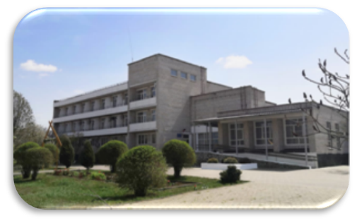

Комната
социально-бытовой
адаптации детей-инвалидов и
несовершеннолетних с ОВЗ
«ДОМОВЁНОК»

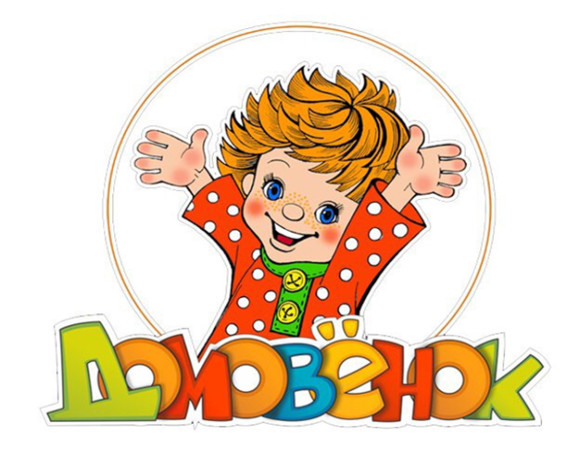
Программа «Домовёнок»
(организация работы комнаты социально-бытовой адаптации для несовершеннолетних с ограниченными возможностями здоровья).

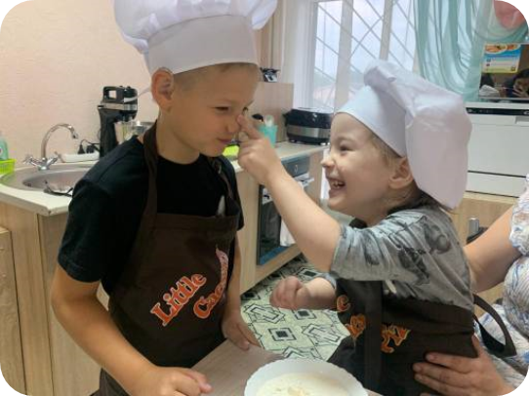
Программа предназначена для социально-бытовой адаптации детей 8-18 лет, являющихся получателями социальных услуг отделения реабилитации детей с ограниченными возможностями.

В ходе реализации программы формируются необходимые навыки самообслуживания, приготовления простейших блюд, ведения домашнего хозяйства, умение пользоваться бытовыми приборами. Расширится круг социального общения, улучшатся коммуникативные навыки у детей с ОВЗ, сформируется мотивация получения профессиональных навыков.

Цель – формирование социально-бытовых представлений и навыков, социально-коммуникативная адаптация детей с ограниченными возможностями здоровья.

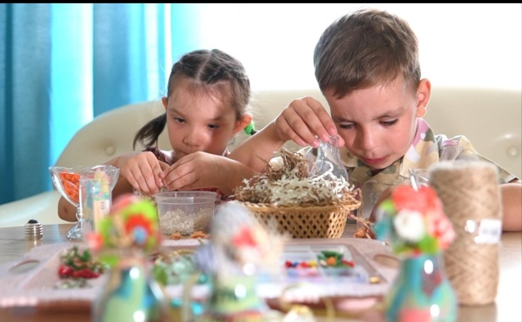
Задачи:

- выработка практических навыков обращения с предметами, используемыми в быту;
- совершенствование практических умений приготовления пищи и самообслуживания;
- развитие бережливости, аккуратности в процессе действий с предметами домашнего обихода, предметами гигиены;
- формирование навыков ведения здорового образа жизни через усвоение основ правильного питания;
- развитие коммуникаций и расширение круга общения детей с ОВЗ;
- формирование культуры поведения, на основе норм этикета.

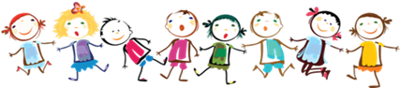

Тренировочная комната включает в себя элементы реальной квартиры: кухонно-бытовую зону, гостиную зону, а так же оборудование кухонной и столовой мебелью, оснащение бытовой техникой и посудой.
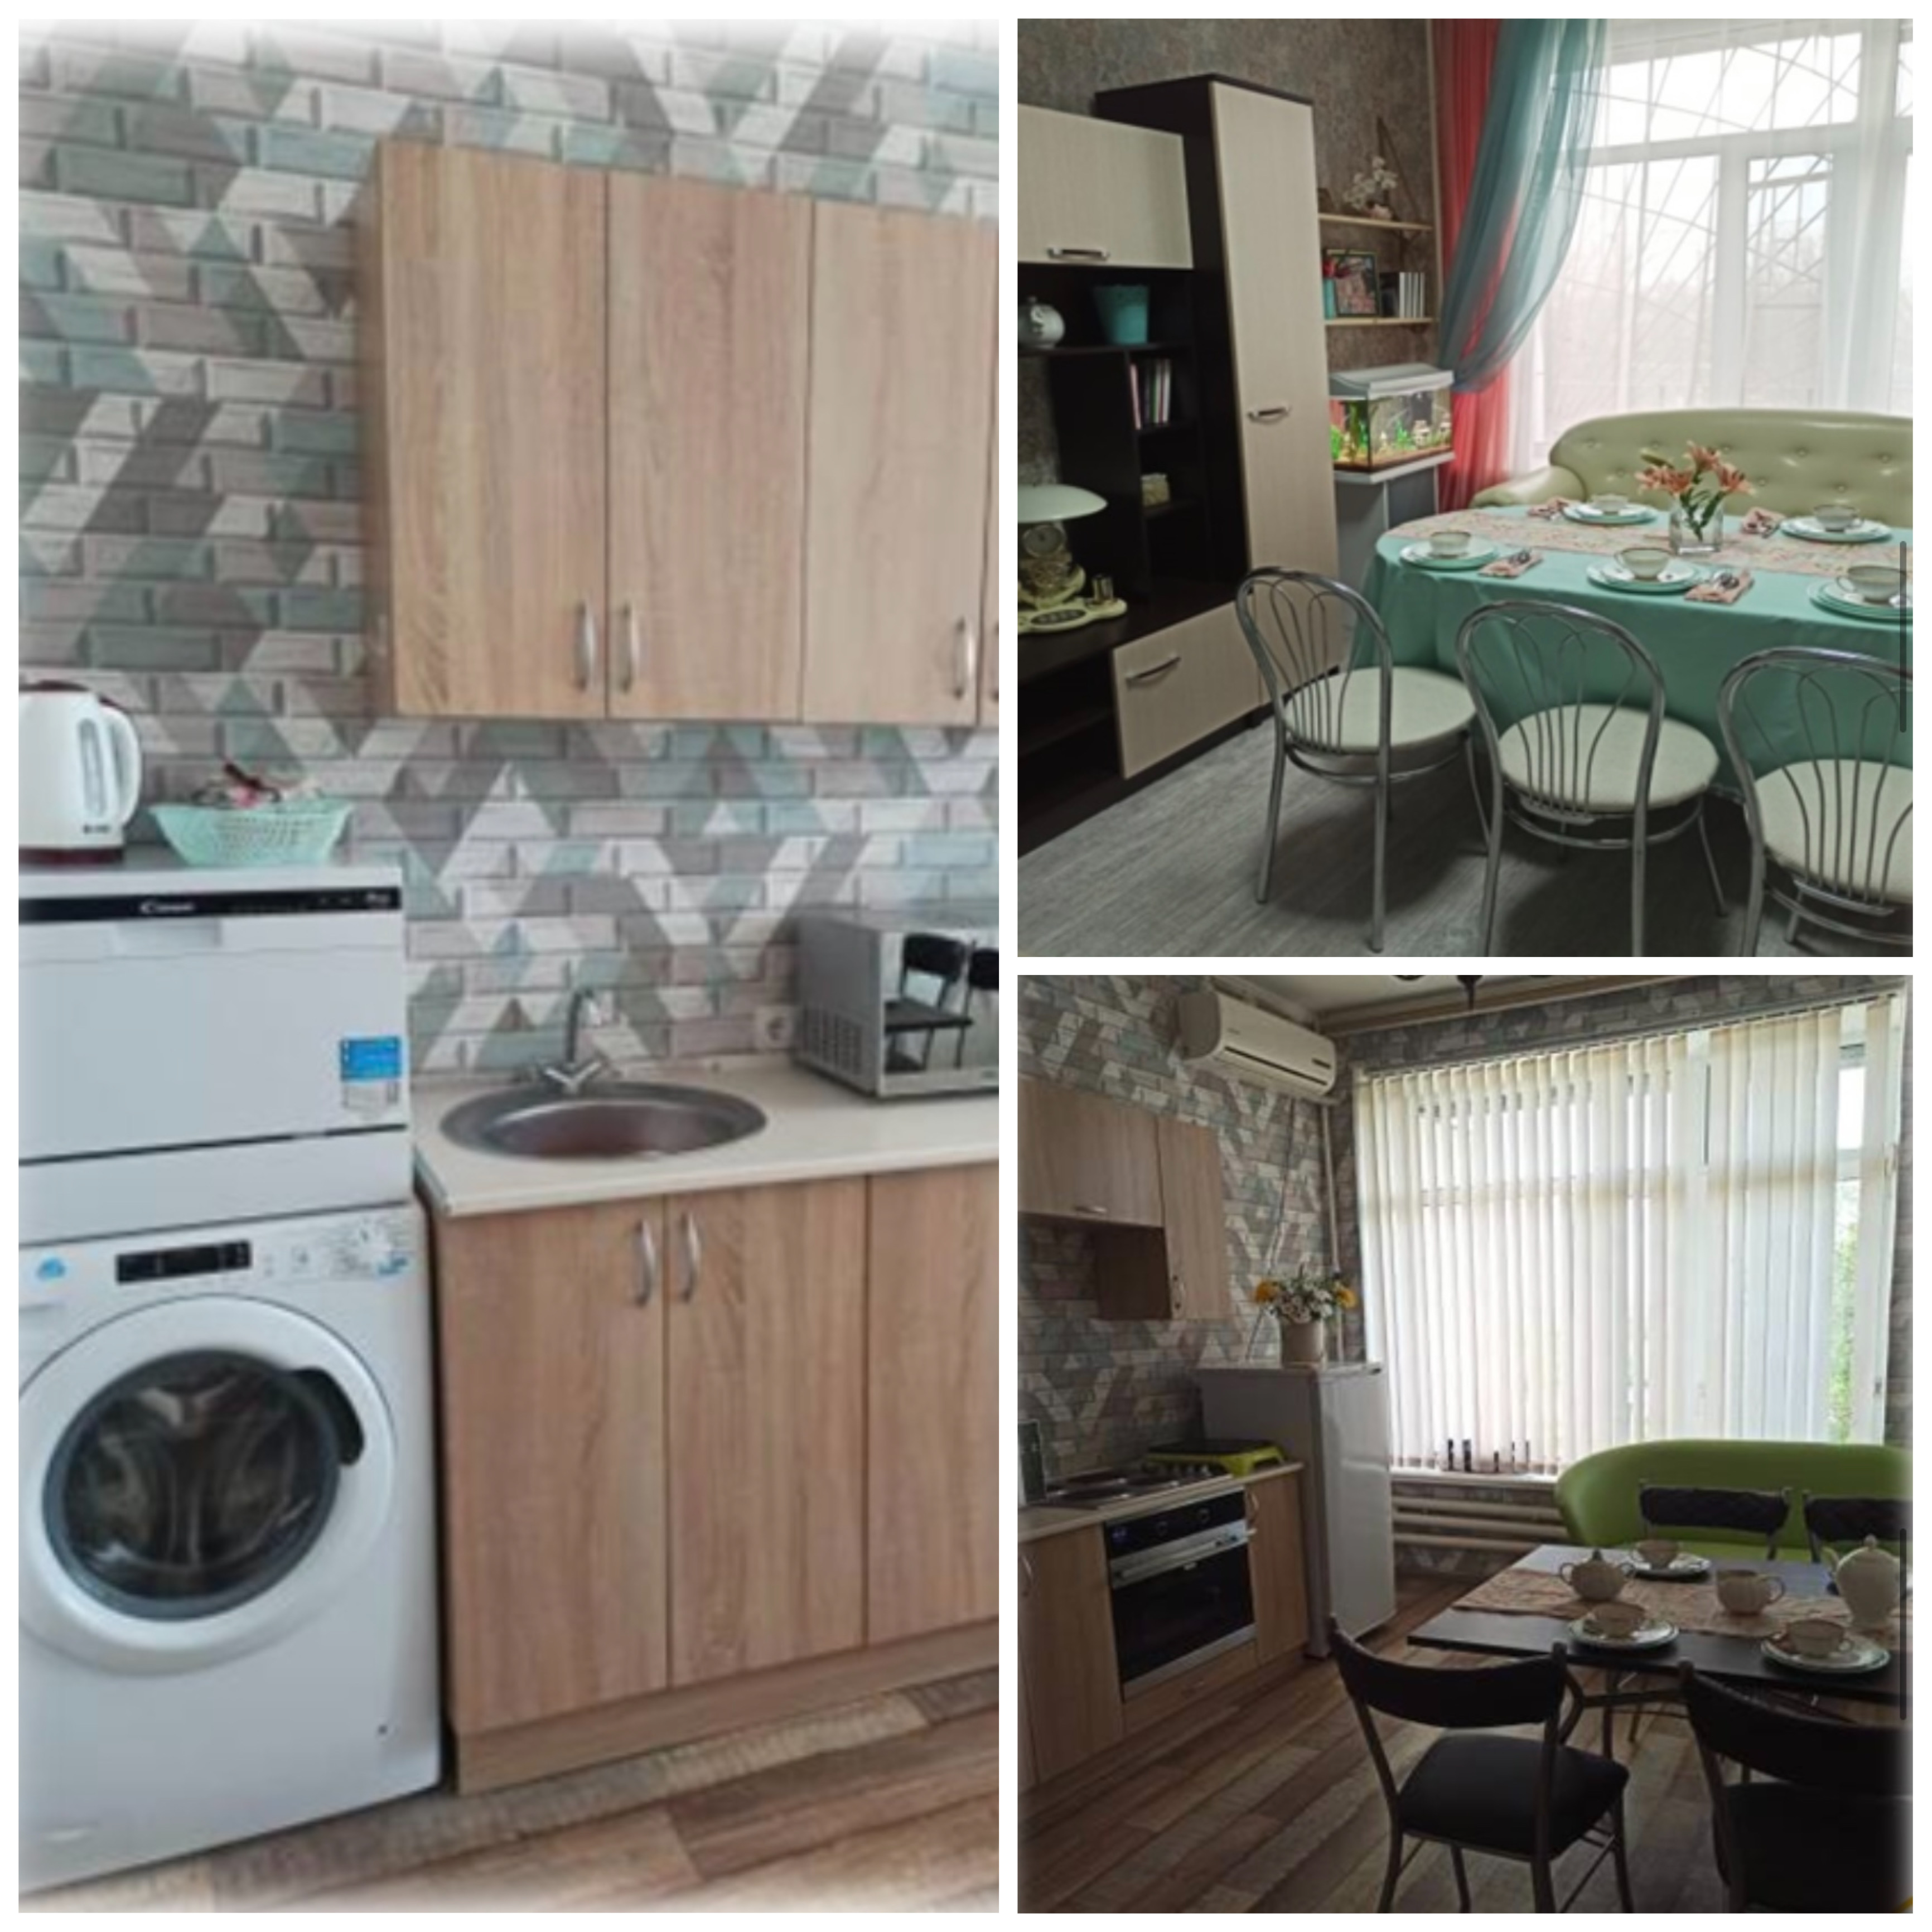
На занятиях в «Творческой кухне» они учатся готовить, накрывать на стол, пылесосить, изготавливать своими руками предметы домашнего интерьера и делать много других полезных дел по хозяйству.

